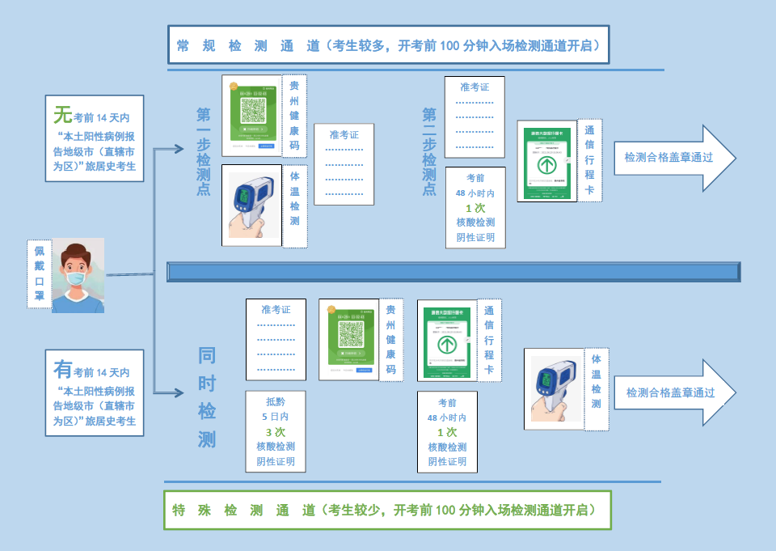考生入场疫情防控检测流程图

|  |  |  |  |  |
| --- | --- | --- | --- | --- |
| [六盘水市钟山区新冠核酸检测机构名单](http://wjw.guizhou.gov.cn/xwzx_500663/tzgg/202110/t20211029_71460383.html" \t "_blank)（贵州省卫生健康委员会官方网站公布） | | | | |
| 序号 | 单位名称 | 地址 | 联系人 | 联系电话 |
| 176 | 六盘水市人民医院 | 贵州省六盘水市钟山区钟山西路56号 | 王诚 | 0858-8321721 |
| 178 | 六盘水市第三人民医院 | 贵州省六盘水市钟山区南环西路188号 | 严广友 | 0858-8162513 |
| 179 | 六盘水市妇幼保健院 | 贵州省六盘水市南环路53号 | 康海波 | 0858-6361072 |
| 180 | 钟山区人民医院 | 贵州省六盘水市钟山区凤凰社区大连路48号 | 叶文惠 | 0858-8235521 |
| 187 | 首钢水钢医院 | 贵州省六盘水市钟山区钟山大道中段564号 | 丁慧红 | 0858-2209035 |
| 188 | 水矿总医院 | 贵州省六盘水市钟山区水西路17号 | 罗继峰 | 0858-8110420 |
| 189 | 六盘水市疾病预防控制中心 | 贵州省六盘水市凉都大道西段70号 | 王敏 | 0858-8230744 |
| 190 | 钟山区疾病预防控制中心 | 贵州省六盘水市钟山区凤凰新区青峰路 | 曹伶俐 | 0858-8298773 |

《贵州省2022年人事考试 新冠肺炎疫情防控要求（第二版）》部分常见问题解答

一、参加考试是否需要提供核酸检测阴性证明？

答：凡疫情防控要求按《贵州省2022年人事考试新冠肺炎疫情防控要求（第二版）》执行的考试，所有考生必须在进入考点时提供符合规定的核酸检测阴性证明。

二、考前48内核酸检测的计算起止时间是什么？

答:以考生核酸检测阴性报告上“采样时间”为起始，计算至考生参加当次考试的首科考试开考时间为止，凡在48小时内的均符合要求。（以下均按本方式计算核酸检测起止时间）

三、哪些考生需要提供核酸检测“5天3检”阴性证明？

答：考前14天内有“本土阳性病例报告地级市（直辖市为区）”旅居史人员，须提供抵黔后5日内的3次核酸检测阴性证明（以下简称“5天3检”）和考前48小时内的1次核酸检测阴性证明，方可进入考点参加考试。“5天3检”中第3次检测采样在考前48小时内的，无需再提供考前48小时内的1次核酸检测阴性证明。

四、贵州健康码被赋灰码人员如何参加考试？

答：按照贵州省最新疫情防控规定，贵州健康码被赋灰码人员须进行核酸检测“5天3检”，3次核酸检测为阴性后，贵州健康码将自动转为绿码，若出现异常情况，请及时致电0851-12345咨询处理。

贵州健康码转为绿码后，考生按照《贵州省2022年人事考试新冠肺炎疫情防控要求（第二版）》规定进行入场检测，符合规定的进入考点参加考试。

五、“5天3检”有什么要求？

答：“5天3检”的要求如下

第1次检测。抵黔后，立即在首站地交通场站或入黔交通服务站指定采样点进行第1次核酸采样；采样后，在测温正常并做好个人防护前提下，可“两点一线”返回居住地或酒店等待核酸检测结果，结果未出之前不得外出。

第2次检测。第1次核酸检测结果为阴性的，在距第1次采样24小时后，在测温正常并做好个人防护前提下，前往就近采样点进行第2次核酸采样；采样后，仅限于在交通场站、工作场所、居住地或酒店、核酸检测机构之间“点对点”流动，不得进入商场、超市等人员密集场所或参加聚餐、聚会等聚集性活动，不得乘坐地铁、公交等公共交通工具。工作期间，要科学佩戴好口罩，尽量减少与他人接触，保持安全社交距离，不得参加会议活动（含培训班）。

第3次检测。抵黔第5天，在前2次核酸检测结果均为阴性，且测温正常并做好个人防护前提下，前往就近采样点进行第3次核酸采样；采样后，可“点对点”流动。

注意：“5天3检”均须在贵州省内进行。为避免14天内所旅居地级市（直辖市为区）出现本土阳性病例影响考生参加考试，建议考生提前抵黔，为进行相应次数的核酸检测预留足够时间。

六、“本土阳性病例报告地级市（直辖市为区）”在哪里查看？

答：考生可关注贵州省卫生健康委员会官方微信公众号“健康贵州”，通过公众号定期发布的《贵州省对重点地区来（返）黔人员健康管理措施》及其他有关疫情防控要求查询“本土阳性病例报告地级市（直辖市为区）”。

请考生密切关注考前14天内本人所旅居地级市（直辖市为区）是否有阳性病例报告，提前做好相关准备工作。

七、连续两天参加考试如何提供核酸检测阴性报告？

答：在连续两天举行的我省人事考试中，考生提供参加第一天考试的准考证和核酸检测阴性证明报入场检测人员检测即可。

八、考试期间需要佩戴口罩吗？

答：考生应自备一次性使用医用口罩。考试期间，除核验身份时，考生应全程规范佩戴一次性使用医用口罩。

九、考生需要提前多久到考点进行入场检测？

答：为保障入场检测时间充足，各考点入场检测处于各科目开考前100分钟即开始入场检测。请考生尽早到达考点排队接受检测，排队时提前准备好检测材料。请勿临近开考时扎堆到达考点，避免造成拥堵耽误进场时间。

十、考生入场检测时应走哪种通道？

答：各考点入场检测处均设置特殊检测通道和常规检测通道两种。考前14天内有“本土阳性病例报告地级市（直辖市为区）”旅居史人员进入特殊检测通道。考前14天内无“本土阳性病例报告地级市（直辖市为区）”旅居史人员进入常规检测通道。请考生自觉分类进入通道接受检测。

十一、核酸检测阴性证明要提供纸质版吗？

答：为确保入场检测进度，核酸检测阴性证明均须提供纸质版（医院出具的纸质证明或电子证明的打印件均可，纸质版证明需在卫生健康部门认可的核酸检测结果查询平台能查询到同步的检测记录）。

十二、入场检测合格后准考证上需要加盖合格章吗？

答：经入场检测合格的考生，工作人员会在其准考证上加盖合格章，进入考场时监考人员会对准考证上的合格章进行再次核验。凡准考证未加盖合格章的，请迅速到考务办公室按要求重新检测，检测合格的由考务办公室加盖合格章。

十三、考生可以开车进入考点吗？

答:为确保疫情防控安全和考点入场检测秩序，除考试公务车辆外，其余车辆不得进入考点。请勿自行驾车前往考点，接送考生车辆，请在距离考点大门一定距离处即停即走，避免造成交通拥堵。

十四、为确保顺利参加考试，建议考生关注“国务院客户端”微信公众号，在“便民服务”栏里点击“各地防控政策”选择“出发地”和“目的地”，及时了解各地的防控政策，请提前做好个人健康申报、提前预约核酸检测、提前进行自我健康状况监测和“贵州健康码、国家通信行程卡”绿码核验。

考试当天，请务必携带手机到考点入场检测处出示“贵州健康码、国家通信行程卡”绿码。进入考场时，手机须按监考人员要求关机放到指定位置，严禁带至考座。

凡贵州健康码、国家通信行程卡不符合入场检测要求的考生，须立即主动向所在社区报备，并按照当地防控部门的要求，接受社区健康管理、开展核酸检测、执行相关防控措施。请勿前往考点、考场等人群密集的公共场所。

十五、《贵州省2022年人事考试新冠肺炎疫情防控要求（第二版）》适用于贵州省人力资源和社会保障厅考试院组织实施的各项人事考试。省内其他单位自行组织的考试，按其单位自行制定的考试疫情防控要求执行。